

АДМИНИСТРАЦИЯ СЕВЕРО-ЕНИСЕЙСКОГО РАЙОНА
РАСПОРЯЖЕНИЕ
«04» июля 2019 г. | № 1226-р
гп. Северо-Енисейский

Об организации временного ограничения движения транспортных средств на автомобильной дороге местного значения
(актуальная редакция, с учетом изменений внесенных распоряжением администрации Северо-Енисейского района от 11.07.2019 № 1277-р)

В целях обеспечения безопасности при проведении праздничных мероприятий во время шествия - парада посвященного Дню металлурга в гп Северо-Енисейский, проведение которого предусмотрено распоряжением администрации Северо-Енисейского района № 347-р от 14.03.2019 «Об обеспечении подготовки к празднованию Дня металлурга и 180-летия золотодобычи в Северной тайге», руководствуясь статьей 34 Устава Северо-Енисейского района:
- Утвердить в период с 9.00 20.07.2019 г. до 01.00 21.07.2019 схему временного ограничения движения транспортных средств и объезда на автомобильной дороге местного значения по ул. Фабричная в гп Северо-Енисейский согласно приложению № 1 к настоящему распоряжению. (в редакции распоряжения администрации Северо-Енисейского района от 11.07.2019 № 1277-р)
- Муниципальному казенному учреждению «Северо-Енисейская муниципальная информационная служба» в период с 08.07.2019 г. по 18.07.2019 г. опубликовать информацию об организации временного ограничения движения транспортных средств и объезде на автомобильной дороге местного значения в средствах массовой информации.
- Муниципальному унитарному предприятию «Управление коммуникационным комплексом Северо-Енисейского района» обеспечить выполнение работ по установке барьерного ограждения и знаковой информации согласно схем временного ограничения движения транспортных средств на автомобильной дороге местного значения по ул. Фабричная в гп Северо-Енисейский в сроки указанные в пункте 1 настоящего распоряжения.
- Управлению делами администрации Северо-Енисейского района в течение 3-х дней со дня подписания направить настоящее распоряжение в отдел Министерства внутренних дел Российской Федерации по Северо-Енисейскому району для сведения и принятия организационных мер.
- Контроль за выполнением настоящего распоряжения возложить на главу администрации гп Северо-Енисейский Тефанову Н.Ю.
- Распоряжение вступает в силу с момента подписания и подлежит опубликованию на официальном сайте Северо-Енисейского района.

Временно исполняющий полномочия
Главы Северо-Енисейского района,
первый заместитель главы района А. Н. Рябцев
Приложение № 1 к распоряжению администрации Северо-Енисейского
района № 1226-р от 04.07.2019
(в новой редакции распоряжения администрации Северо-Енисейского района от 11.07.2019 № 1277-р)

Схема временного ограничения дорожного движения по ул. Фабричная в гп Северо-Енисейский
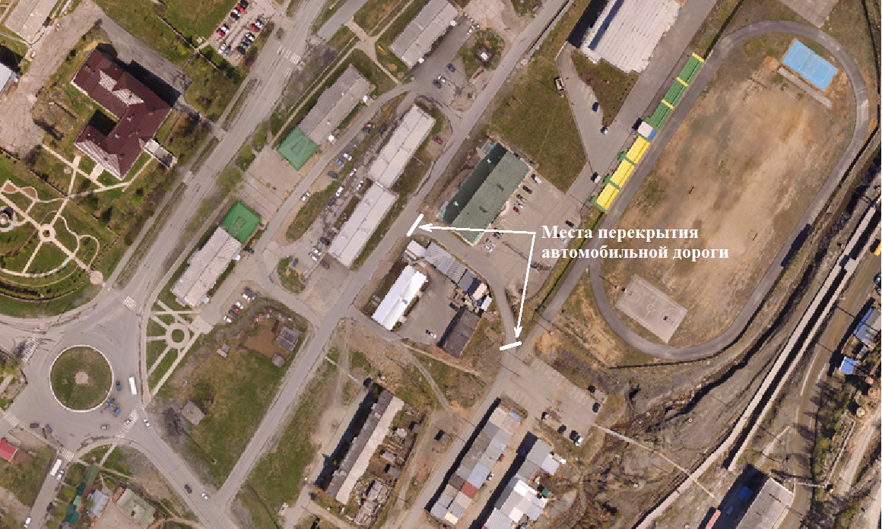 | Места перекрытия:  1. Заезд к ул. Фабричная 3 от дома №8А по ул. Фабричная.  2. Съезд от ул. Фабричная 3 к центральному стадиону.

